EDITAL Nº 028/2022-PGF
Considerando os Editais n.^{ºs} 019 e 023/2022-PGF;

TORNA PÚBLICO:

Artigo 1º. Os resultados das provas de análise de texto e proficiência em língua estrangeira dos candidatos inscritos no Exame de Seleção - Turma 2023 do Programa de Pós-Graduação em Filosofia, conforme segue abaixo em ordem alfabética:

Candidatos | Prova de análise de texto | Prova de proficiência
Alexandra Pereira Santos | Não Aprovada | Não Aprovada
Carlos Vinicius Lomes da Cruz | Aprovado | Aprovado
Débora Miriã Gomes dos Santos | Aprovada | Aprovada
Felipe Silva Terto | Aprovado | Aprovado
Paula Reges Bastos | Aprovada | Não Aprovada

PUBLIQUE-SE
Maringá, 28 de novembro de 2022.

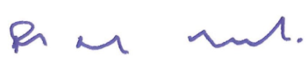
Prof. Dr. Paulo Ricardo Martines
Coordenador do Programa de Pós-Graduação em Filosofia

